Метод снижения термического сопротивления погружной системы охлаждения суперЭВМ

С.Г. Ворончихин¹, В.А. Помыткин¹, М.А. Земцов², А.Л. Флаксман²
¹Вятский государственный гуманитарный университет, г. Киров
²Вятский государственный университет
Аннотация: В статье рассмотрен метод снижения термического сопротивления погружной системы охлаждения с помощью интенсификации процесса теплоотдачи в зоне контакта «источник тепла - жидкость». Основным ограничивающим фактором максимизации вычислительной мощности процессора суперэвм является тепловое решение, которое сможет обеспечить система охлаждения. Наиболее перспективными системами охлаждения являются погружные системы охлаждения, недостатком которых является низкий коэффициент теплоотдачи с единицы площади. Повышение теплоотдачи возможно осуществить путем создания турбулентного течения в области термического контакта с помощью турбулизатора. Описана экспериментальная установка исследования погружного охлаждения. В ходе экспериментального исследования с помощью предложенной экспериментальной установки получена зависимость термического сопротивления системы охлаждения от числа Рейнольдса локального течения создаваемого турбулизатором.
Ключевые слова: микрочип, тепловой поток, система охлаждения, уравнение Лапласа, турбулентный поток, число Рейнольдса, теплоотдача, термическое сопротивление, электротепловая аналогия, тепловая защита.

Применение облачной обработки данных [1] привело к росту вычислительной мощности суперэвм. Наращивание вычислительной мощности производится путем линейного масштабирования вычислительных процессоров и вычислительных ядер. Основным ограничивающим фактором максимизации вычислительной мощности процессора служит тепловое решение, которое способна обеспечить система охлаждения процессора. Снижение качества термического менеджмента приводит к повышению температуры процессора и срабатыванию системы тепловой защиты процессора[2].
Перспективными системами охлаждения процессоров в современных суперкомпьютерах являются погружные системы охлаждения [3-5]. Погружной системой охлаждения называется система, в которой охлаждаемые электронные компоненты погружены в охлаждающую жидкую среду, процесс теплоотдачи в которую от электронных компонентов и приводит к охлаждению.
Недостатком однофазной системы охлаждения является низкий коэффициент теплоотдачи между твердотельным источником тепла и теплопередающей жидкостью, поэтому для таких систем охлаждения производят дополнительное охлаждение жидкости ниже температуры окружающей среды [6, 7].
Коэффициент теплоотдачи при конвективном теплообмене стенка теплообменника - теплоноситель можно представить в виде зависимости функции числа Нуссельта от чисел Рейнольдса, Грасгофа и Прандтля:
$\text{Nu}=f(\text{Re,}\text{Gr}\text{,Pr})$.
Если считать, что физические свойства теплоносителя остаются неизменными при некотором изменении температуры, то коэффициент теплоотдачи между водой и плоской стенкой термического распределителя может быть описан как [8]:
$\begin{matrix}α=\left(\frac{С_{n}λ}{l}\right){\text{Re}}^{n}, & n=\left\{0,5;0,8\right\}\end{matrix}$, (1)
где C_{n} – коэффициент подобия зависящий от свойств жидкости и характера течения; $λ$ -коэффициент теплопроводности жидкости; $l$ - характерный размер, определяемый конструкцией теплообменника; Re – число Рейнольдса. Степенной коэффициент в формуле описывает характер течения. Для турбулентного течения он равен 0,8.
Погружная система охлаждения характерная большими объемами жидкости, поэтому скорость течения жидкости в такой системе охлаждения является низкой.
Согласно (1) увеличение коэффициента теплоотдачи возможно путем значительного увеличения числа Рейнольдса с переходом характера течения в турбулентный режим. Для случая течения по плоской стенке при повышении числа Рейнольдса до $\text{10000}$ и более поток считается турбулентным [9].
Представим коэффициент Рейнольдса равный [10]:
$\text{Re}=\left(\frac{ρ}{η}\right)\text{Vd}$. (2)
Из (1) и (2) следует, что с увеличением характерной скорости практически пропорционально увеличивается и коэффициент теплоотдачи $α$.
Тепловой поток вычислительных микрочипов при максимальной нагрузке составляет от 153 до 458 кВт/ м² [11], поэтому интенсификация теплоотдачи необходимо только для данного вида электронных компонентов. Интенсификация возможна путем установки над компонентом активного турбулизатора, представляющего ротор с лопастями. Тогда, в качестве характерной скорости примем линейную скорость на внешнем диаметре турбулизатора, которая равна
$V=\frac{2π\text{Rn}}{\text{60}}$,
где R – радиус турбулизатора, м; n –частота вращения турбулизатора, ${\text{мин}}^{−1}$. В качестве гидравлического диаметра примем диаметр турбулизатора. Тогда после преобразования получим
$\text{ Re}=\left(\frac{ρ}{η}\right)\frac{π⋅d^{2}n}{\text{60}}$ или $\text{ Re}=2\left(\frac{ρ}{η}\right)R^{2}ω$,
где ω – угловая скорость, с⁻¹.
Таким образом, изменение частоты вращения турбулизатора будет приводить к изменению числа Рейнольдса.
Для уменьшения влияния других электронных компонентов на результаты экспериментального исследования рассмотрим способ реализации погружной жидкостной системы охлаждения для процессора, изображенный на рис. 1. Система охлаждения микрочипа 1 включает теплообменник 2, накрывающий микрочип 1, внутри которого расположен турбулизатор 3. Охлаждение нагретой жидкости происходит в радиаторе 4 с применением принудительного охлаждения с помощью вентилятора 5. При работе, охлажденная жидкость подается в теплообменник 2. После теплообмена, она нагревается микрочипом 1 и становится нагретой. Поток нагретой жидкости поступает в радиатор 4, где она охлаждается.
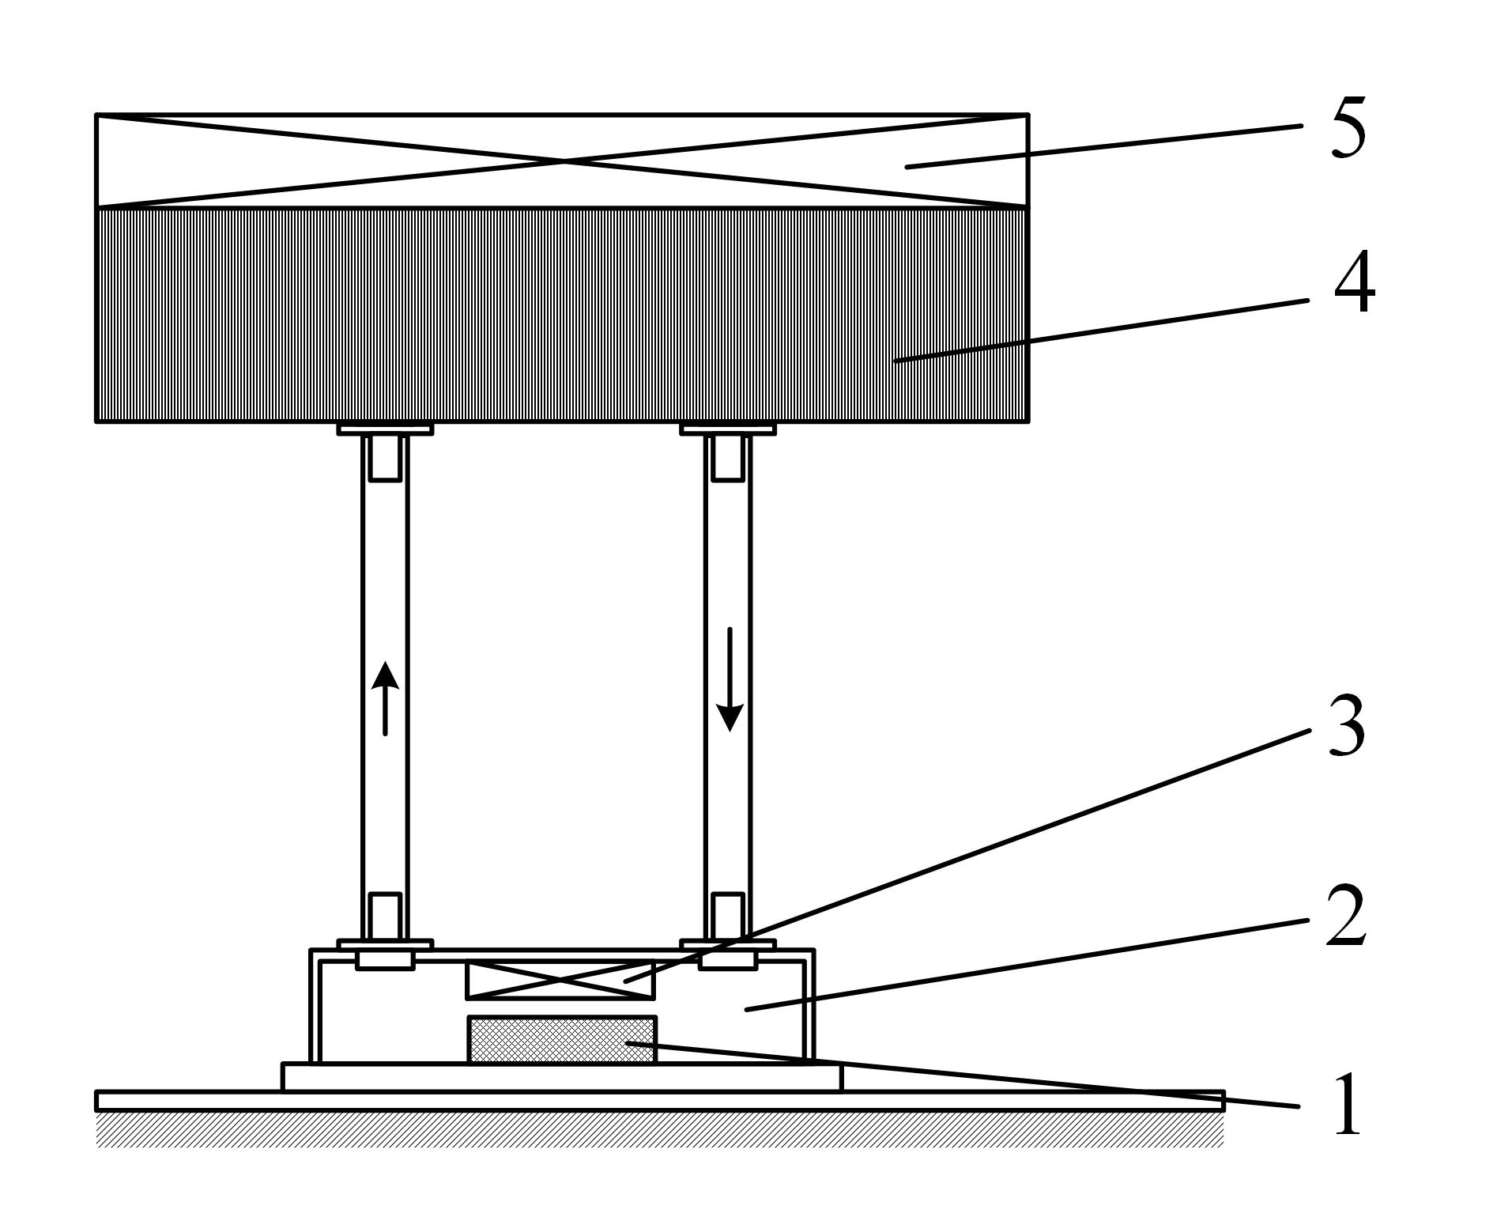
Рис. 1. – Структурная схема экспериментальной установки исследования погружной системы охлаждения.

Использованный в эксперименте теплообменник представлен на рис. 2. Теплообменник системы охлаждения состоит из корпуса 1, турбулизатора, который представляет собой вращающийся ротор с лопастями 2, и впускного 3 и выпускного 4 штуцеров. В стенке теплообменника есть канал для ввода охлаждающей жидкости. Диаметр $d$ турбулизатора равен 34 мм. Площадь микрочипа равна 120 мм². Тепловая мощность микрочипа равна 65 Вт. Будем считать, что собственные потери теплообменника постоянны и не зависят от параметров течения жидкости.
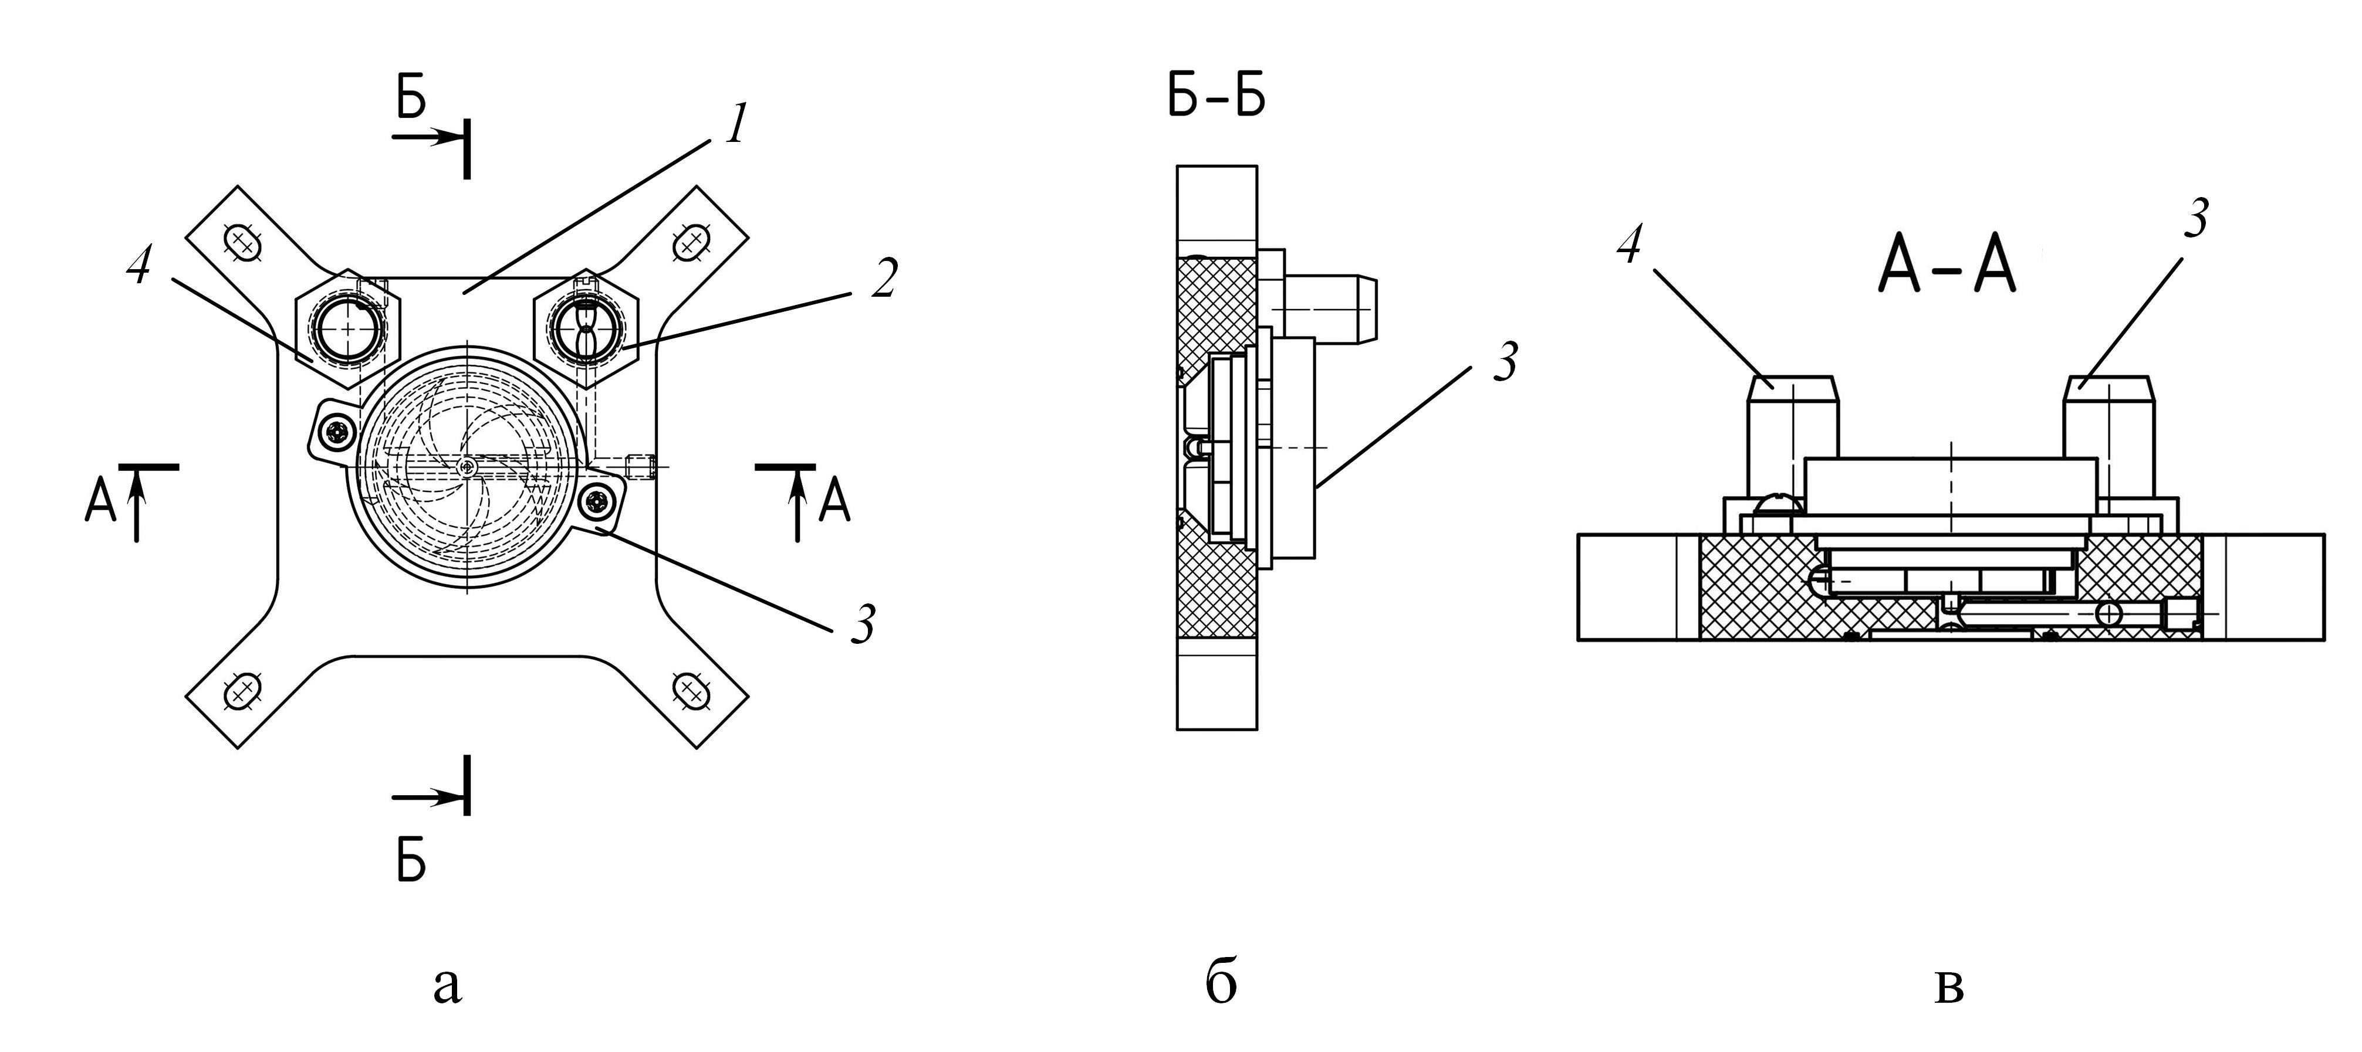
Рис. 2. – Экспериментальный теплообменник погружной системы охлаждения: проекция вида сверху (а) и разрезы (б, в).

Ключевым параметром, определяющим эффективность системы охлаждения, является термическое сопротивление системы охлаждения, определяемое для экспериментальной погружной системы охлаждения как
$R_{t}=\sum{\frac{T_{m}−T_{A}}{P_{m}}}$,
где $T_{m}$ - температура крышки микрочипа, $T_{A}$- температура окружающей среды, $P_{m}$- тепловая мощность микрочипа. Существуют суммарные потери, определяемые физическими свойствами жидкости, конфигурацией теплообменника, произведем оценки через оценку влияния турбулизатора на суммарное термического сопротивления всей системы охлаждения.
Результаты экспериментального исследования зависимости общего термического сопротивления погружной системы охлаждения от числа Рейнольдса течения жидкости при конвективном теплообмене источник тепла - теплоноситель приведены на рис. 3.
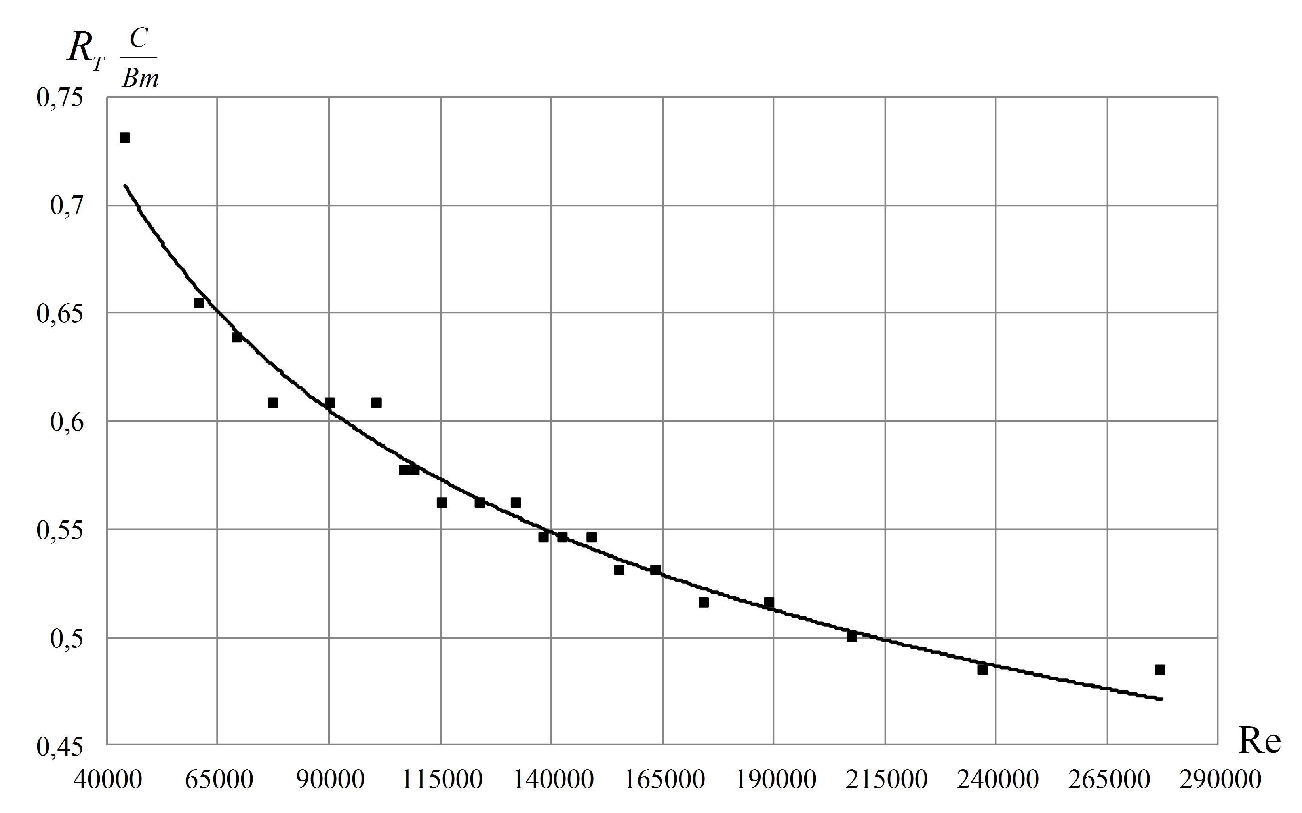
Рис. 3. - График зависимости общего термического сопротивления системы охлаждения от числа Рейнольдса в экспериментальной
системе охлаждения.
В эксперименте число Рейнольдса для исследуемого теплообменника изменялось в пределах $4\text{.}4⋅{\text{10}}^{4}≤\text{Re}≤2\text{.}8⋅{\text{10}}^{5}$ путем изменения частоты вращения турбулизатора от 630 до 3960 ${\text{мин}}^{−1}$.
В результате экспериментального исследования была получена зависимость общего термического сопротивления погружной системеы охлаждения от числа Рейнольдса для исследуемого теплообменника с турбулизатором.
Исследование показывает возможность локального снижения термического сопротивления погружных систем охлаждения для сохранения качества термического менеджмента элементов вычислительной техники, выделяющих значительную тепловую энергию. Определены диапазоны значений критерия Рейнольдса в системах, имеющих возможность технической реализации при текущей размерности упаковок микрочипов и размеров сокетов.
Литература
- Пономарева Е.И. Совершенствование процесса обработки данных при помощи облачных вычислений // Инженерный вестник Дона, 2012, №1 URL: ivdon.ru/magazine/archive/n1y2012/628 (дата обращения: 24.09.2015).
- Voronchikhin, S.G., M.A. Zemtsov, V.A. Pomytkin and A.L. Flaksman, 2013. Numerical simulation and experimental research of the processes of heat-transfer and acoustic noise parameters in refrigerating systems of electronic components. Global Science and Innovation: materials of the I International Scientific Conference Vol. II, Chicago, December 17-18 th, 2013, publishing office Accent Graphics communications, pp: 490-498.
- Принцип работы системы с непосредственным жидкостным охлаждением // Суперкомпьютеры с погружным охлаждением. URL: immers.ru/tech/operating/ (дата обращения: 1.11.2015).
- Глазунова Л. В. Система термостабилизации в приемо-передающей аппаратуре // Инженерный вестник Дона, 2012, №2 URL: ivdon.ru/ru/magazine/archive/n2y2012/759.
- US Patent App. US20140218858 A1, США, G06F1/20. Stand Alone Immersion Tank Data Center with Contained Cooling. / Austin Michael Shelnutt, James D. Curlee, Jimmy Pike.
- Буянов А.Б., Киселев И.Г., Митрофанова И.В. Анализ систем охлаждения силовых полупроводниковых преобразователей электровозов // Известия Петербургского университета путей сообщения. 2005. №3. С. 10-14.
- Ворончихин, С.Г., Помыткин В.А., Земцов М.А., Флаксман А.Л. Численное моделирование процессов теплопередачи систем охлаждения микрочипов // Научное обозрение: Москва: Издательский дом "Наука образования". - 2013. - №3. - С. 51-55.
- Дульнев Г.Н. Тепло - и массообмен в радиоэлектронной аппаратуре: Учебник для вузов по специальности «Конструирование и производство радиоэлектронной аппаратуры». М: Высшая школа, 1984. 247 с.
- Turns, S.R., 2006. Thermodynamics: Concepts and Applications. Cambridge University Press, pp: 71-75.
- Кутателадзе С.С. Основы теории теплообмена. 5 изд. М.: Атомиздат, 1979. 416 с.
- Ворончихин, С.Г., Помыткин В.А., Земцов М.А., Флаксман А.Л. Моделирование процесса теплопроводности в системе охлаждения микрочипов на тепловых трубах // Научное обозрение: Москва: Издательский дом "Наука образования". - 2014. - №11/1. - С. 76-83.
References
- Ponomareva E.I. Inženernyj vestnik Dona (Rus), 2012, №1 URL: ivdon.ru/magazine/archive/n1y2012/628.
- Voronchikhin, S.G., M.A. Zemtsov, V.A. Pomytkin and A.L. Flaksman, 2013. Numerical simulation and experimental research of the processes of heat-transfer and acoustic noise parameters in refrigerating systems of electronic components. Global Science and Innovation: materials of the I International Scientific Conference Vol. II, Chicago, December 17-18 th, 2013, publishing office Accent Graphics communications, pp: 490-498.
- Printsip raboty sistemy s neposredstvennym zhidkostnym okhlazhdeniem [The system works with direct liquid cooling]. URL: immers.ru/tech/operating/.
- Glazunova L.V. Inženernyj vestnik Dona (Rus), 2012, №2 URL: ivdon.ru/ru/magazine/archive/n2y2012/759.
- US Patent App. US20140218858 A1, США, G06F1/20. Stand Alone Immersion Tank Data Center with Contained Cooling. Austin Michael Shelnutt, James D. Curlee, Jimmy Pike.
- Buyanov A.B., Kiselev I.G., Mitrofanova I.V. Izvestiya Peterburgskogo universiteta putey soobshcheniya. 2005. №3. pp. 10-14.
- Voronchikhin, S.G., Pomytkin V.A., Zemtsov M.A., Flaksman A.L. Nauchnoe obozrenie. 2013. №3. pp. 51-55.
- Dul'nev G.N. Teplo- i massoobmen v radioelektronnoy apparature: Uchebnik dlya vuzov po spetsial'nosti Konstruirovanie i proizvodstvo radioelektronnoy apparatury. [Heat - and mass transfer in electronic equipment: Textbook for universities in the specialty "Design and manufacture of electronic equipment."]. Moskva: Vysshaya shkola, 1984. 247 p.
- Turns, S.R., 2006. Thermodynamics: Concepts and Applications. Cambridge University Press, pp: 71-75.
- Kutateladze S.S. Osnovy teorii teploobmena. [Fundamentals of the theory of heat transfer]. Moskva: Atomizdat, 1979. 416 p.
- Voronchikhin, S.G., Pomytkin V.A., Zemtsov M.A., Flaksman A.L. Modelirovanie protsessa teploprovodnosti v sisteme okhlazhdeniya mikrochipov na teplovykh trubakh. Nauchnoe obozrenie. 2014. №11/1. pp. 76-83.

